**Symbole de liberté**

**L’argent liquide a toujours un bel avenir ….**

N’oublions pas que les devises billets reflètent l’histoire et la vie économique des peuples.

**TRIBUNE LIBRE** publiée par **CPoR Devises,**

Premier intervenant sur le marché du change manuel en France.

## 

**Face aux progrès de la technologie et à l’heure du tout-digital, le cash est de plus en plus concurrencé par de nouvelles solutions de paiement. Les tendances de la crypto monnaie, le succès des cartes sans contact et l'adoption récente, par quelques banques nationales, du paiement instantané, n’auront néanmoins pas raison de nos espèces sonnantes et trébuchantes !**

Si près d'un Français sur deux a désormais dans son portefeuille une carte bancaire équipée de la fonction « sans contact » (40 millions de  cartes sont aujourd'hui en circulation (soit 2 cartes sur 5)) **presque partout dans le monde, *« le cash est roi »*.** Il fait de la résistance face aux assauts du virement par internet ou par mobile, du sans-contact, voire des monnaies virtuelles comme le Bitcoin. La carte est prétendument le moyen de paiement préféré des Français, pourtant, **plus des deux tiers des opérations seraient effectués en argent liquide dans le monde*.***

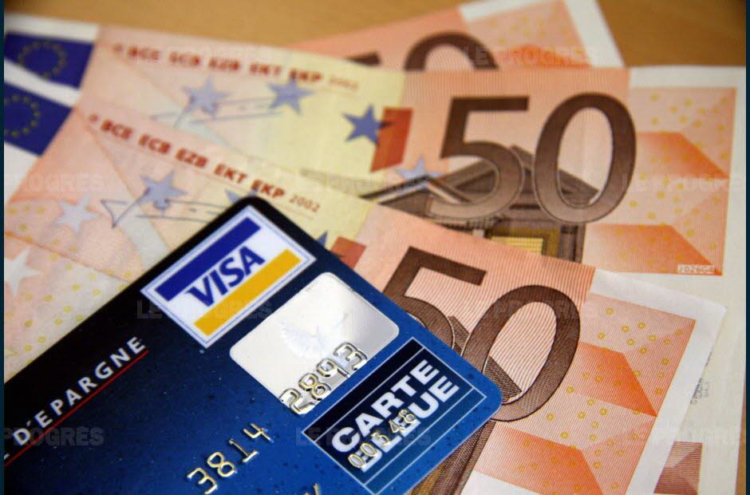**Détenir de l’argent liquide c’est aussi un moyen efficace d’échapper aux escroqueries bancaires** qui ont plus que doublé en six ans. Plus de 1,2 million de ménages se sont déclarés victimes d'au moins une escroquerie sur leur compte en 2016**.

Si l’on questionne les européens, **86%***d’entre eux** ne souhaitent pas la disparition de l’argent liquide au profit d’autres moyens de paiement. Il représente encore **60 % des opérations de paiement dans l'Union européenne,** ce qui fait de lui le mode de paiement le plus utilisé. En volume, **44 % des transactions**** en France sont encore faites en cash.**

*\*étude mondiale de MasterCard*

*\*\*Etude de L'observatoire national de la délinquance et des réponses pénales*

*\*\*\*sondage IFOP*

*\*\*\*\*Cash Report 2016).*

Avant tout garant de la liberté individuelle

Le cash et les devises permettent de voyager l’esprit léger !



***« Les Français sont très attachés à la liberté de paiement »*** **explique CPoR Devises, premier intervenant sur le marché du change manuel en France*,******« envisager la disparition du cash serait utopique et constituerait une entrave à la liberté de choisir****.* ***Plus de 120 milliards d’euros de billets restent encore retirés annuellement par les Français en distributeurs, 66%* de ceux qui partent à l’étranger changent aussi de l’argent pour disposer de devises billets avant leur départ .Cette option reste la solution préférée des Français. La majorité d’entre eux la considèrent comme plus économique, plus sûre et plus pratique***** »*** *précise CPoR Devises*.*****enquête IPSOS/CPoR Devises 2014

Plusieurs nouveautés favorisant les transactions monétaires numériques sont lancées cette année. Pour autant le cash lutte et s’impose, bien décidé à ne pas quitter la scène !

**Le cash protège.** Les pièces et billets **préservent l’anonymat, et sont très usités pour les petits achats quotidiens.** La disparition de l’argent liquide serait l’annonce de la **diminution des libertés et de l’utilisation non sollicitée des données personnelles**.

Le cash représente la solution idéale face aux imprévus pour **88% des Français**. Au quotidien, ils détiennent en **moyenne 42,50 euros en billets et pièces** dans leur porte-monnaie.

Payer en liquide permet de :

* **Mieux contrôler ses dépenses**
* **Echapper à des frais et taxes** (qui selon les pays varient et peuvent être importants lors de retraits d’argent ou de paiements par carte bancaire),
* **Voyager l’esprit tranquille** : 31% disent ne pas avoir réussi à payer par carte bancaire, 26% ne pas avoir réussi à retirer de l’argent à un distributeur automatiques dans certains pays (*Enquête IPSOS/ CPoR Devises 2014),*
* Se sentir **sécurisé face aux potentielles « cyber attaques »** qui rendent aujourd’hui vulnérables le monde du digital et par conséquent celui des paiements électroniques
* Garder une **totale liberté** de choisir un mode de thésaurisation pour son épargne.
* **Conserver le contrôle de ses données personnelles** (impossible pour la banque de cibler les achats et donc de revendre les données)

Les destinations phares en 2018

Selon le **"baromètre CPoR Devises »**

L'an dernier, le nombre de visiteurs internationaux s'est élevé à 1,3 milliard de personnes. Selon l'Organisation mondiale du tourisme (OMT), c'est 7% de plus qu'en 2016. Une telle performance ne s'était pas vue depuis sept ans: depuis 2010, la croissance du secteur avoisinait 4%. Le tourisme étant fortement corrélé à l'activité économique, la reprise mondiale a dopé les envies de voyages.

Comme chaque année CPoR Devises dresse un tableau des destinations les plus en vogue en 2018 **en prenant, pour baromètre, son offre et ses ventes de devises…**

**Selon cet indicateur de tendances LES EMIRATS ARABES UNIS, LE VIETNAM ET LE COSTA RICA SONT EN VOGUE, LA HONGRIE, LA CROATIE, LA RUSSIE** ET **ISRAEL** sont les grands challengers de 2018, mais aussi **LA TURQUIE** qui redevient une destination après avoir été occultée ces

3 dernières années.

Informations pratiques

Où et comment se procurer des devises avant son départ ?

* **La commande traditionnelle,** au guichet ou par téléphone, auprès de son agence bancaire
* **La commande en ligne sur le site de sa banque**. Les devises peuvent être livrées, à sa convenance, dans l'une des agences de son réseau bancaire. La quasi-totalité des caisses du CREDIT AGRICOLE propose ce service aux clients.
* **Le « pack devises » : prêt à l’emploi, sans passer commande :** préparé à l’avance, le client peut disposer de ses devises en quelques minutes seulement en contactant sa banque. CPoR Devises propose une gamme complète de packs dans les 4 principales devises : le dollar américain USD, le dollar canadien CAD, la livre sterling GBP, et le franc suisse CHF (Réseau du CREDIT AGRICOLE, Caisse d'Epargne, Banque Populaire, BNP, certaines agences du Crédit Mutuel CIC)

Les dispositifs d’information mis en place par CPoR Devises

* **L’application « Devises CPoR»** pour sensibiliser 85% des « mobinautes », voyageurs » en France.
* **le site www.cpordevises.com** : Où l'on retrouve l'ensemble des informations pratiques,

La monéthèque pour se familiariser avant de partir avec les coupures des billets du pays que l’on va visiter, les cours, etc…

**CPoR Devises en quelques mots …**

Détenue à 80% par le groupe Tessi et à 20% par Crédit Agricole S.A., CPoR Devises, qui bénéficie du statut d’établissement de crédit spécialisé, est présidée par Jean-Pierre DJIAN .Elle propose des prestations spécifiques au traitement des devises et produits or pour les banques, les intermédiaires agréés et les grandes entreprises. CPoR Devises est le premier intervenant sur le marché du change manuel en France. Elle gère l’achat, la vente et l’expertise des devises pour le compte des banques et des intermédiaires agréés ; elle assure la liquidité du marché du change manuel.

ANNEXE

# Les nouveaux billets mis en circulation en 2018

la Banque Centrale ou Institut d’émission, qui possède le privilège d’émettre les billets de banques dans tous les pays du monde.

**Pas moins de 40 pays** mettront en circulation de **nouveaux billets de banque en 2018** parmi lesquels: **SAO TOME, MAURITANIE, INDE, UKRAINE, HONGRIE, THAILANDE, RUSSIE, ILE MAURICE, VENEZUELA, URUGUAY, BOTSWANA LYBIE, BOLIVIE, KENYA, CANADA**…..

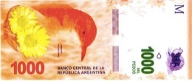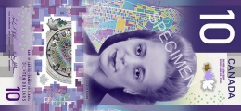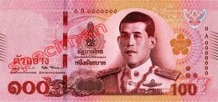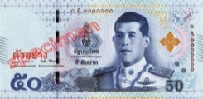 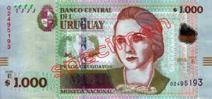

# Election du billet de l’année 2017 : la Suisse remporte à nouveau tous les suffrages !

La Société Internationale de billets de banque (IBNS) prend l’initiative, **chaque année, d’élire le billet de banque le plus exceptionnel.** Les billets proposés doivent avoir été délivrés au public pour la première fois au cours de l'année de l'attribution. Les critères retenus sont : le mérite artistique, la conception, l'utilisation de la couleur, le contraste, l'équilibre et les caractéristiques de sécurité de chaque billet candidat.

**Le Billet de l’année 2017 élu par l’IBNS est le billet de 10 CHF émis par la Banque Nationale Suisse en octobre 2017** (pour rappel le billet de l’année 2016 était déjà un billet de 50 CHF)

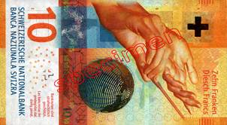

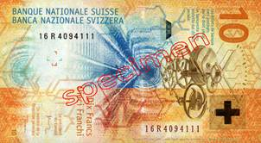

Il a été choisi parmi les 170 nouveaux billets de l’année 2017 (dont un tiers est complétement nouveau).